**这里有另一种可以使线程同步的方式——Lock锁**

**Synchronized是Java中的关键字，这个关键字的识别是靠JVM来完成的，是虚拟机级别的**

**Lock锁是API级别的，提供了相应的接口和对应的实现类**

**如图，Lock接口，及其实现类**

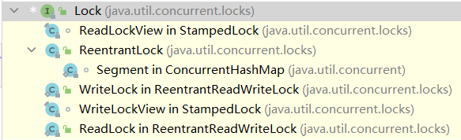

**Void lock( )——打开锁**

**Void unlock( )——关闭锁**

**lock()和unlock()之间的代码，一次只能有一个线程访问**

**注意！！！Lock的相关操作一定要紧跟try-catch块，并且锁的释放一定要放在finally的第一行，这样即使Lock操作抛出了异常，也能释放锁，这样就不会造成死锁，这是Lock区别于synchronized的一点，因为synchronized在锁期间如果抛出异常，无法释放锁，会造成死锁**

**Lock与synchronized的区别**

**①Lock是显式锁，synchronized是隐式锁**

**②Lock只有代码块锁，synchronized有代码块锁和方法锁**

**③Lock即使在执行期间抛出异常，也能释放锁，这样就不会造成死锁**

**Sychronized在执行期间抛出异常，无法释放锁，可能会造成死锁**

**同步问题使用优先级**

**Lock>sychronzied同步代码块>sychronzed同步方法**